ЗАНИМАНИЯ ПО ИНТЕРЕСИ ГРУПА „РОДОЛЮБЕЦ“ УЧЕБНА 2024/2025 ГОДИНА

ТЕМАТИЧНА ОБЛАСТ:ТЕХНОЛОГИИ ТЕМАТИЧНА ПОДОБЛАСТ:ХУМАНИТАРНИ ПОЗНАНИЯ



ПОХОД В С.БЪРДОКВА С ЦЕЛ ОПОЗНАВАНЕ НА РОДНИЯ КРАЙ

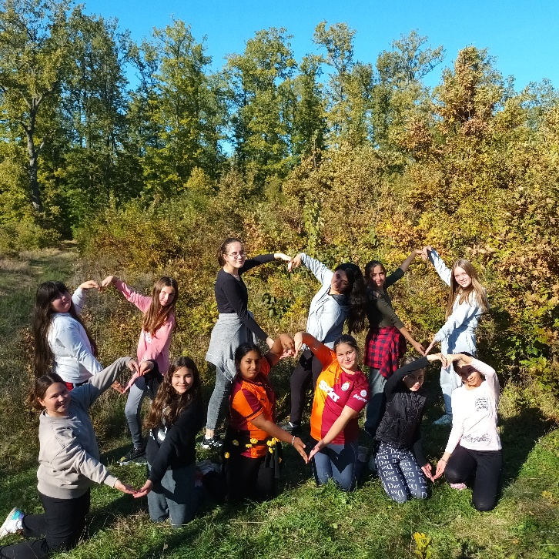

ПОСЕЩЕНИЕ НА ЮНУЗ БАБА ТЕКЕ С.ЙОНКОВО

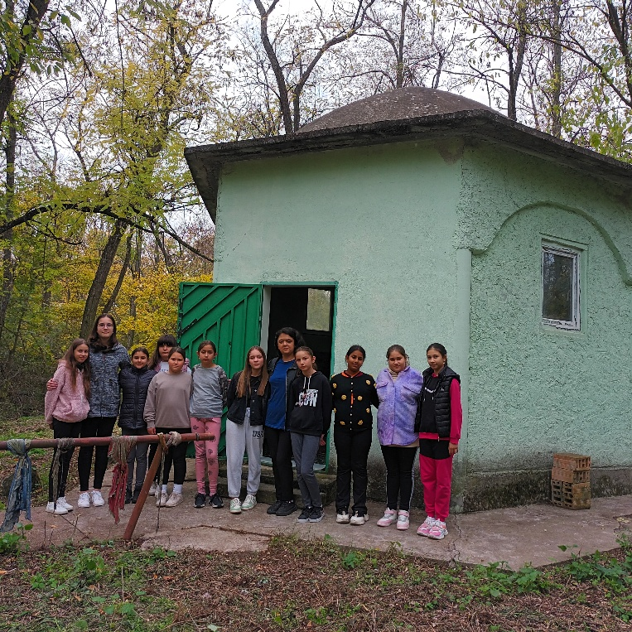 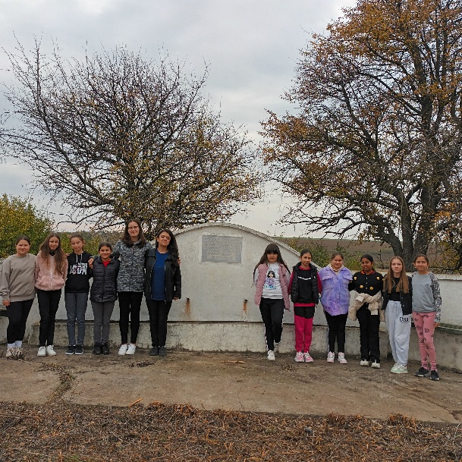

ИЗРАБОТВАНЕ НА СУРВАКНИЦИ, СЪВМЕСТНО ИСТОРИЧЕСКИ МУЗЕЙ ГР.ИСПЕРИХ

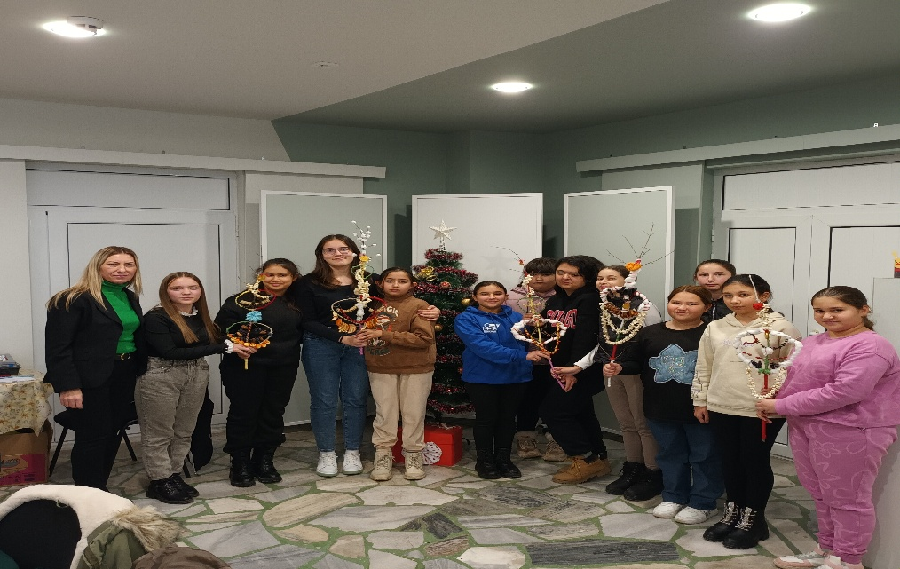

ИЗРАБОТВАНЕ НА КОЛЕДНИ СУВЕНИРИ

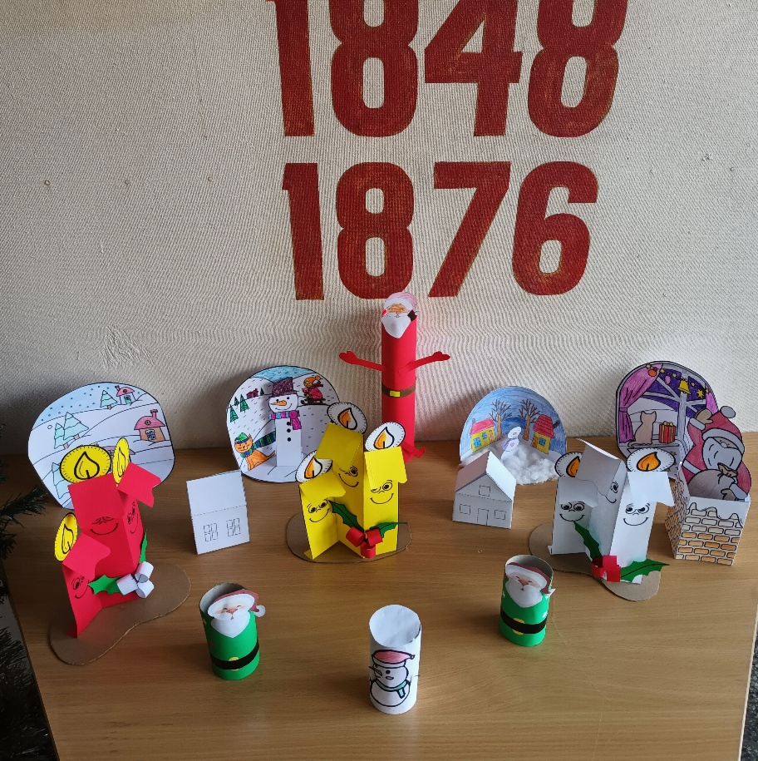

РЕЦИТАЛ ПО ПОВОД 6 ЯНУАРИ- РОЖДЕНИЕТО НА ХРИСТО БОТЕВ